Факультет физико-математических и естественных наук
Кафедра прикладной информатики и теории вероятностей

Отчёт по лабораторной работе №10
Текстовый редактор vi

Студент: ТУЙИШИМЕ Тьерри
Группа: НКАбд-05-25

Содержание
1 Цель работы 1
2 Задание 1
3 Выполнение лабораторной работы 1
3.1 Создание нового файла с использованием vi 1
3.2 Редактирование существующего файла 2
4 Выводы 4
5 Ответы на контрольные вопросы 4

1 Цель работы
Получить практические навыки работы с редактором vi, установленным по умолчанию практически во всех дистрибутивах Linux.

2 Задание
- Создание нового файла с использованием vi
- Редактирование существующего файла

3 Выполнение лабораторной работы

3.1 Создание нового файла с использованием vi
Снчала я создала каталог с именем ~/work/os/lab06 и перешла в нем:
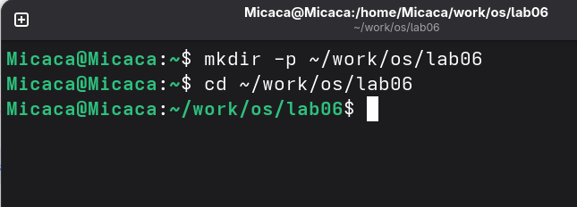
Рис. 1: Создание каталога
Вызвала vi и создала файл hello.sh одновременно. Перешла в режим вставки с помощью клавиши i и вводила текст:
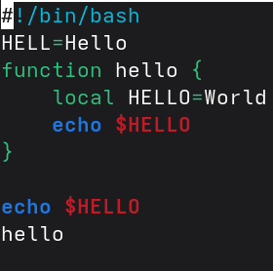
Рис. 2: режим вставки
Используя клавиши esc я перешла в команднный режим, затем нажимала : для перехода в режим последней строки. Затем я записала и вышла из vi используя w, q и enter:
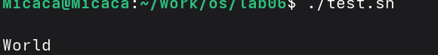
Рис. 3: Сохранение файла
С помощью chmod +х создаю исполняемый файл:
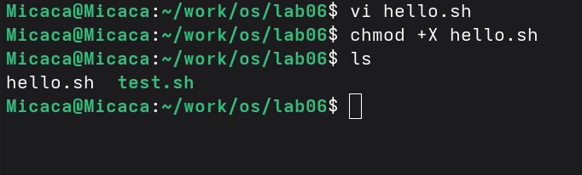
Рис. 4: Исполняеммый файл

3.2 Редактирование существующего файла
Вызвала vi на редактирование файла, установила курсор в конец слова HELL второй строки. Далее я перешла в режим вставки и заменила на HELLO. После этого я вернулась в командный режим:
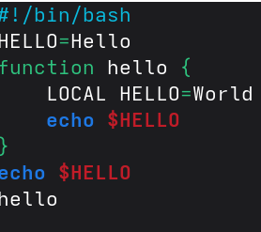
Рис. 5: Перемешение курсора
Я перешла в режим вставки с помощью клавишы i, установила курсор на четвертую строку и сотрила слово LOCAL, перешла в режим вставки и вводила текст local. После этого я вернулась в командный режим:
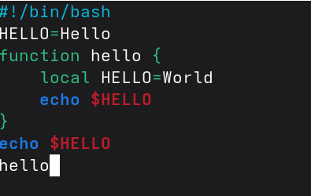
Рис. 6: Заменение текста
Я перешла в режим вставки, установила курсор на последней строке файла и вставила после неё строку, содержащую текст echo $HELLO. Далее перешла в командный режим:
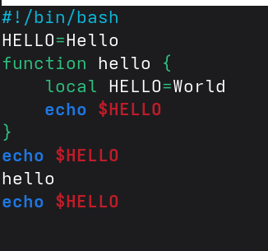
Рис. 7: вставка текста
Я удалила последнюю строку:
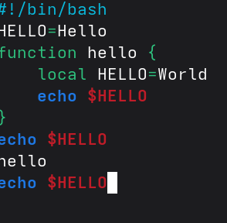
Рис. 8: Удаление строки
С помощью клавиши u, я отменила последнее действие. Я нажимала : для перехода в режим последней строки и вышла из vi:
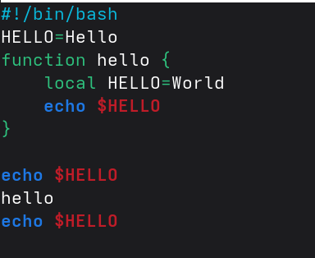
Рис. 9: Отмена дествия

4 Выводы
При выполнении данной работы я получила практические навыки работы с редактором vi.

5 Ответы на контрольные вопросы
- командный режим — предназначен для ввода команд редактирования и навигации по редактируемому файлу; режим вставки — предназначен для ввода содержания редактируемого файла; режим последней (или командной) строки — используется для записи изменений в файл и выхода из редактора.
- Можно нажимать символ q (или q!), если требуется выйти из редактора без сохранения.
- 0 (ноль) — переход в начало строки; $ — переход в конец строки; G — переход в конец файла; n G — переход на строку с номером n.
- Редактор vi предполагает, что слово - это строка символов, которая может включать в себя буквы, цифры и символы подчеркивания.
- С помощью G — переход в конец файла
- Вставка текста – а — вставить текст после курсора; – А — вставить текст в конец строки; – i — вставить текст перед курсором; – n i — вставить текст n раз; – I — вставить текст в начало строки. Вставка строки – о — вставить строку под курсором; – О — вставить строку над курсором. Удаление текста – x — удалить один символ в буфер; – d w — удалить одно слово в буфер; – d $ — удалить в буфер текст от курсора до конца строки; – d 0 — удалить в буфер текст от начала строки до позиции курсора; – d d — удалить в буфер одну строку; – n d d — удалить в буфер n строк.Отмена и повтор произведённых изменений – u — отменить последнее изменение; – . — повторить последнее изменение.Копирование текста в буфер – Y — скопировать строку в буфер; – n Y — скопировать n строк в буфер; – y w — скопировать слово в буфер.Вставка текста из буфера – p — вставить текст из буфера после курсора; – P — вставить текст из буфера перед курсором. Замена текста – c w — заменить слово; – n c w — заменить n слов; – c $ — заменить текст от курсора до конца строки; – r — заменить слово; – R — заменить текст. Поиск текста – / текст — произвести поиск вперёд по тексту указанной строки символов текст; – ? текст — произвести поиск назад по тексту указанной строки символов текст.
- Перейти в режим вставки.
- С помощью u — отменить последнее изменение
- Режим последней строки — используется для записи изменений в файл и выхода из редактора.
- $ — переход в конец строки
- Опции редактора vi позволяют настроить рабочую среду. Для задания опций используется команда set (в режиме последней строки): – : set all — вывести полный список опций; – : set nu — вывести номера строк; – : set list — вывести невидимые символы; – : set ic — не учитывать при поиске, является ли символ прописным или строчным.
- В редакторе vi есть два основных режима: командный режим и режим вставки. По умолчанию работа начинается в командном режиме. В режиме вставки клавиатура используется для набора текста. Для выхода в командный режим используется клавиша Esc или комбинация Ctrl + c.

